Федеральное государственное автономное образовательное учреждение высшего образования

«Национальный исследовательский университет ИТМО»

Факультет Программной Инженерии и Компьютерной Техники

Лабораторная работа №3

по дисциплине “Системы ввода-вывода”

Варианты: 1, 3

**Выполнили:**

Барсуков Максим Андреевич

Аскаров Эмиль

Павел Мальков

Поток 1.3

**Преподаватель:**

Табунщик Сергей Михайлович

г. Санкт-Петербург

2025

**Цель работы:** познакомиться с принципами обмена данными между устройствами, алгоритмами обмена и форматами передачи данных на примере интерфейсов I2C, SPI, 1-Wire.

**Задание к лабораторной работе**

1. Подключить комплект с контроллер с датчиком и логическим анализатором к компьютеру
2. С помощью логического анализатора записать временную диаграмму обмена данными по сигнальным линиям в течении трех транзакций обмена.
3. Расшифровать протокол обмена данными.
4. Перевести значение физической величины, заданной в варианте задания, в человекочитаемый формат.
5. Нарисовать временную диаграмму передачи другого, отличного от полученных, значения физической величины.
6. Определить скорость интерфейса.
7. Оформить отчет по работе в электронном формате.

**Выполнение**

**Single wire & DHT-11**

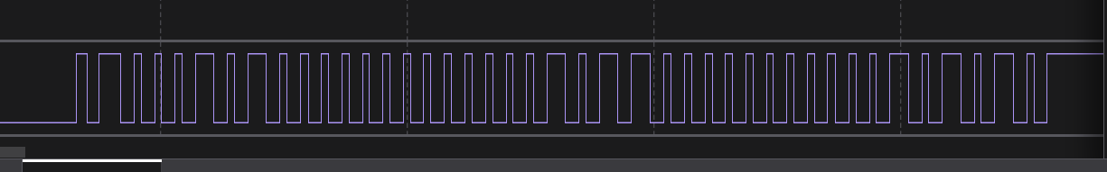

0001 0100 0000 0000 0001 0110 0000 0000 0010 1010

Humidity: 0001 0100 = 14H = 63%

Temp: 0001 0110 = 16H = 27℃

Parity: 0010 1010

sum = 0001 0100 + 0000 0000 + 0001 0110 + 0000 0000 = 0010 1010 – Совпадает.

**I2C & BMP280**

Reset:

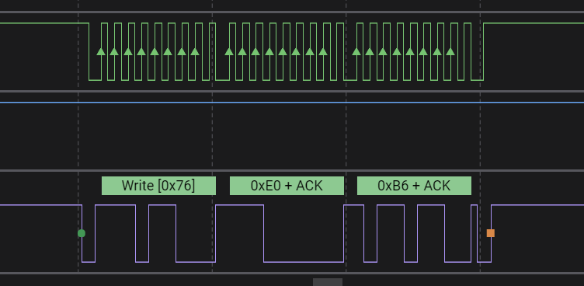

Настройка:

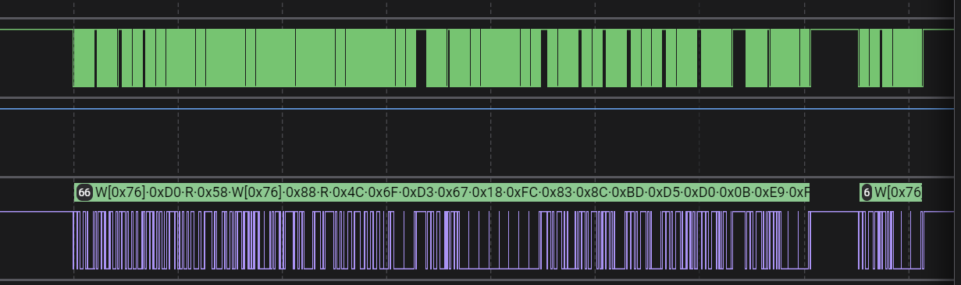

0xD0 → 0x58

0x88 → 0xb9 6d d5 67 18 fc 1c 8f f3 d5 d0 0b 4e 17 92 00 f9 ff 8c 3c f8 c6 70 17 00 00

0xE1 → 00 00 00 00 00 00 00 00

0xF2 ← 01

0xF2 → 00

0xF2 ← 00

0xF4 ← 6b

0xF5 ← 70

0xFA → 80 00 00

0xF7 → 80 00 00

Таким образом, получим настроечные значения:

dig_T1 = 0x6f4c

dig_T2 = 0x67d3

dig_T3 = 0xfc18

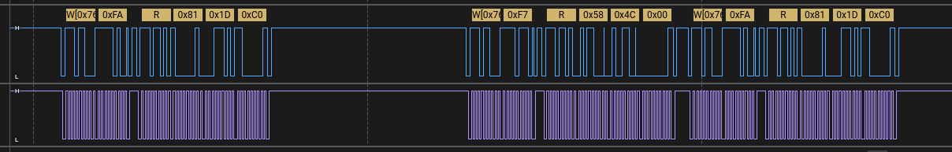

0xFA → 81 1d c0 (temp)

adc_T = 0x811dc

Применим формулы из документации:

BME280_S32_t adc_T = 0x811dc;

int main()

{

BME280_S32_t res_T = BME280_compensate_T_int32(adc_T);

printf("Result:\nTemp = %d", res_T);

return 0;

}

Result:

Temp = 2980 = 29.80℃

Сделаем для DHT-11 кодирование следующих значений:

Humidity: 30% = 0001 1110

Temp: 32℃ = 0010 0000

Parity: 0001 1110 + 0010 0000 = 0011 1110

Полученное сообщение:

0001 1110 0000 0000 0010 0000 0000 0000 0011 1110

Смодулируем его через формат Single wire.

Начало сигнала:

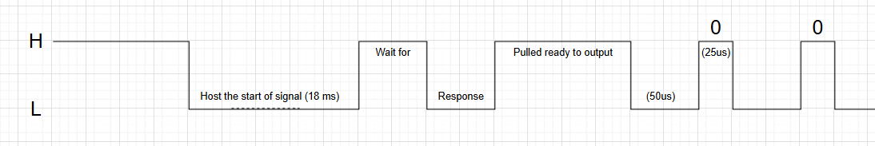

Весь сигнал можно посмотреть [тут](https://raw.githubusercontent.com/edshPC/io-1-riscv/refs/heads/main/lab3/Single-wire-signal.png)

**Вывод**

В рамках этой лабораторной работы мы ознакомились с принципами обмена данных между устройствами с использованием таких интерфейсов, как SPI, I2C и 1-wire, самостоятельно считали сигналы с таких интерфейсов, распарсили и привели данные в человекочитаемый вид, а также сделали обратную операцию, и закодировали и смодулировали данные для интерфейса Single wire.